

Shazady Jearim López González

Anatomía Comparativa y Necropsia

Samantha Gillen Phonlenz

Licenciatura En Medicina Veterinaria y Zootecnia

Cuatrimestre 1º



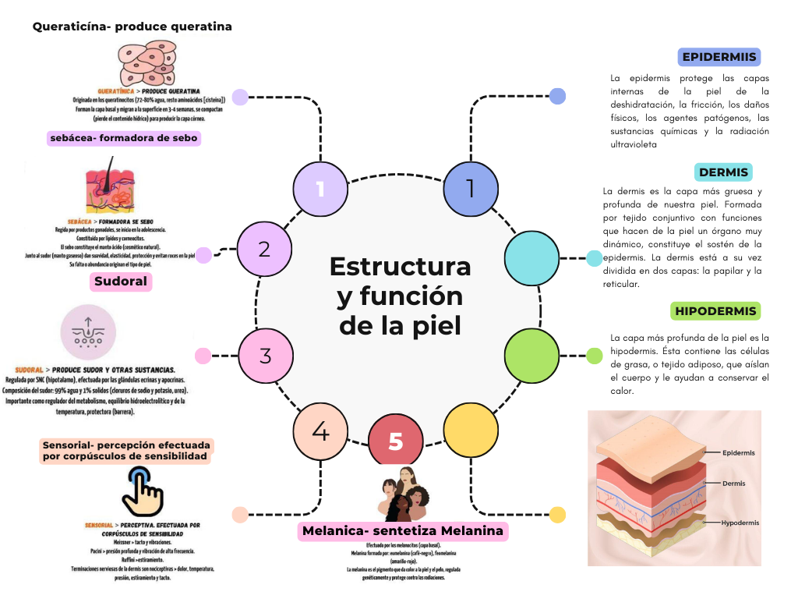



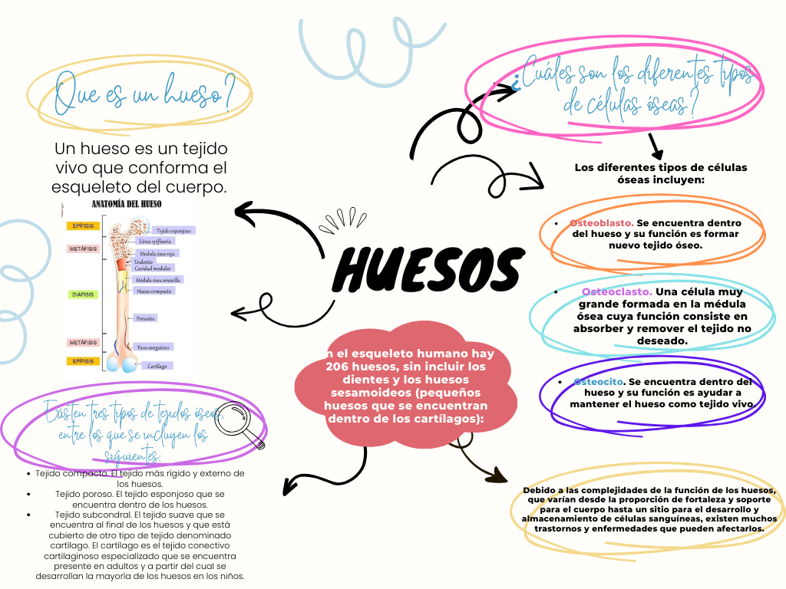



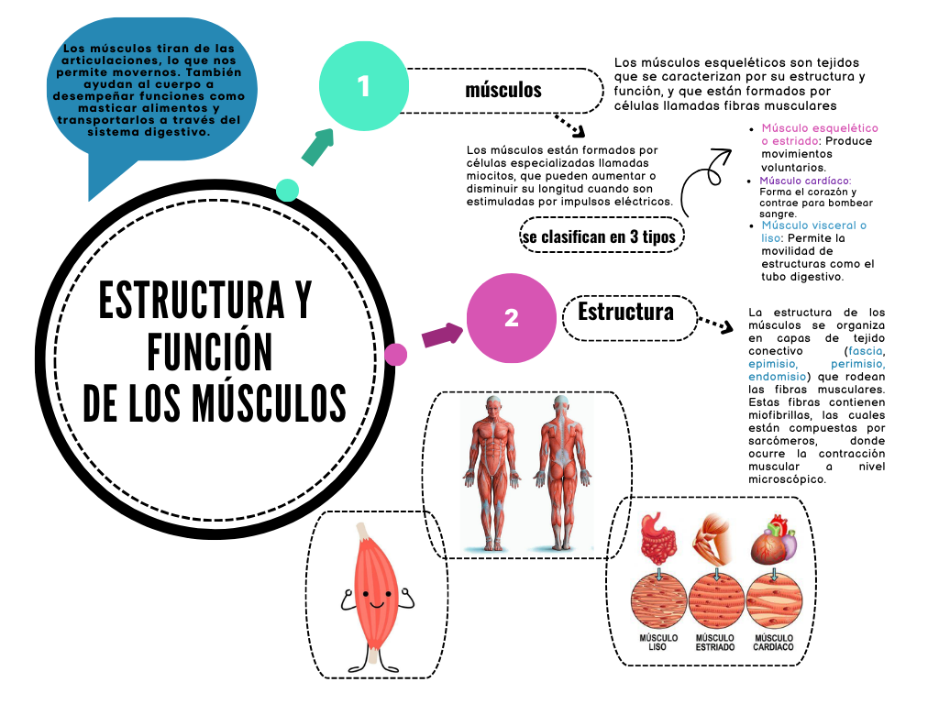



*Bibliográfia:* [*https://espanol.libretexts.org/Salud/Anatom%C3%ADa_y_Fisiolog%C3%ADa/Libro%3A_Anatom%C3%ADa_y_Fisiolog%C3%ADa_(Sin_l%C3%ADmites)/9%3A_Sistema_Muscular/9.1%3A_Introducci%C3%B3n_al_Sistema_Nervioso/9.1A%3A_Estructura_y_Funci%C3%B3n_del_Sistema_Muscular#:~:text=El%20m%C3%BAsculo%20es%20un%20tejido,cambia%20la%20forma%20del%20miocito*](https://espanol.libretexts.org/Salud/Anatom%C3%ADa_y_Fisiolog%C3%ADa/Libro%3A_Anatom%C3%ADa_y_Fisiolog%C3%ADa_(Sin_l%C3%ADmites)/9%3A_Sistema_Muscular/9.1%3A_Introducci%C3%B3n_al_Sistema_Nervioso/9.1A%3A_Estructura_y_Funci%C3%B3n_del_Sistema_Muscular#:~:text=El%20m%C3%BAsculo%20es%20un%20tejido,cambia%20la%20forma%20del%20miocito)

[*https://kidshealth.org/es/parents/bones-muscles-joints.html#:~:text=Los%20m%C3%BAsculos%20tiran%20de%20las,que%20est%C3%A1n%20en%20constante%20movimiento*](https://kidshealth.org/es/parents/bones-muscles-joints.html#:~:text=Los%20m%C3%BAsculos%20tiran%20de%20las,que%20est%C3%A1n%20en%20constante%20movimiento)

[*https://concepto.de/huesos/#:~:text=Los%20huesos%20son%20un%20conjunto,superados%20por%20el%20esmalte%20dental*](https://concepto.de/huesos/#:~:text=Los%20huesos%20son%20un%20conjunto,superados%20por%20el%20esmalte%20dental)

[*https://www.stanfordchildrens.org/es/topic/default?id=anatomy-of-the-bone-85-P03232*](https://www.stanfordchildrens.org/es/topic/default?id=anatomy-of-the-bone-85-P03232)

[*https://medlineplus.gov/spanish/ency/esp_imagepages/8912.htm#:~:text=%C3%89sta%20protege%20al%20organismo%20de,las%20c%C3%A9lulas%20de%20la%20piel*](https://medlineplus.gov/spanish/ency/esp_imagepages/8912.htm#:~:text=%C3%89sta%20protege%20al%20organismo%20de,las%20c%C3%A9lulas%20de%20la%20piel)

[*https://pharmalinegroup.com/la-piel/*](https://pharmalinegroup.com/la-piel/)

UNIVERSIDAD DEL SURESTE